
活動報告表
活動名稱 | 高國中生的性別平等教育「多元性別相處的面面觀」
活動日期 | 108年8月1日 | 活動地點 | 國際會議廳
活動對象 | 高中(職)部、國中部二年級學生 | 參加人數 | 185人
活動成效 | 透過活動舉辦，協助學生建立性別尊重的互動與交往態度，認識性平法律條文法規，期能給予學生正向性平價值觀念。
活動照片
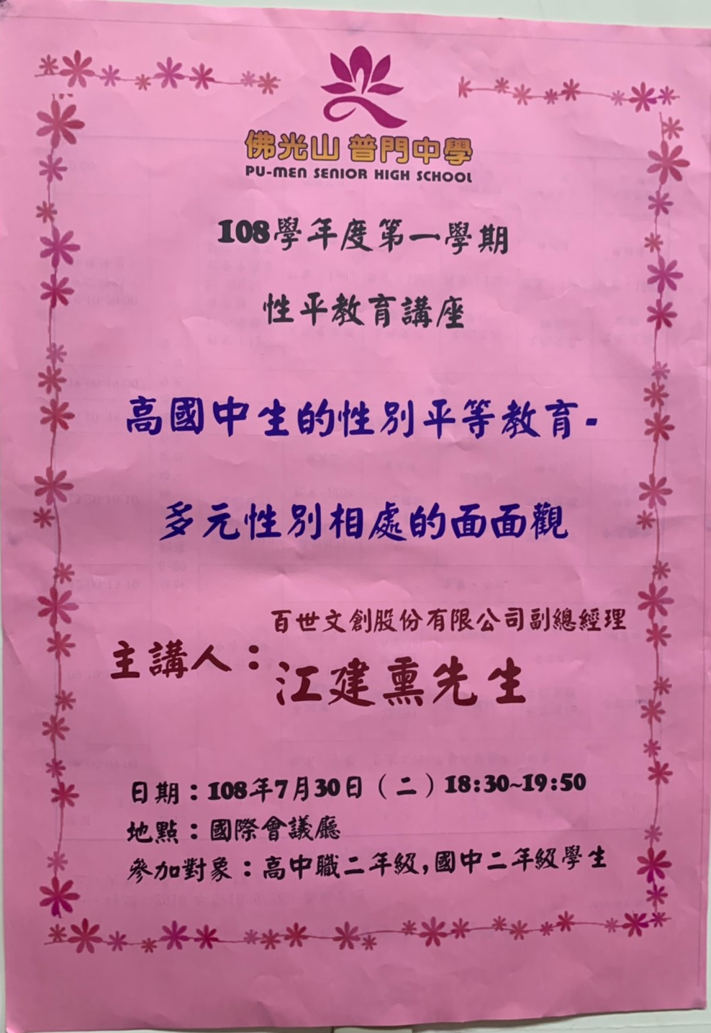
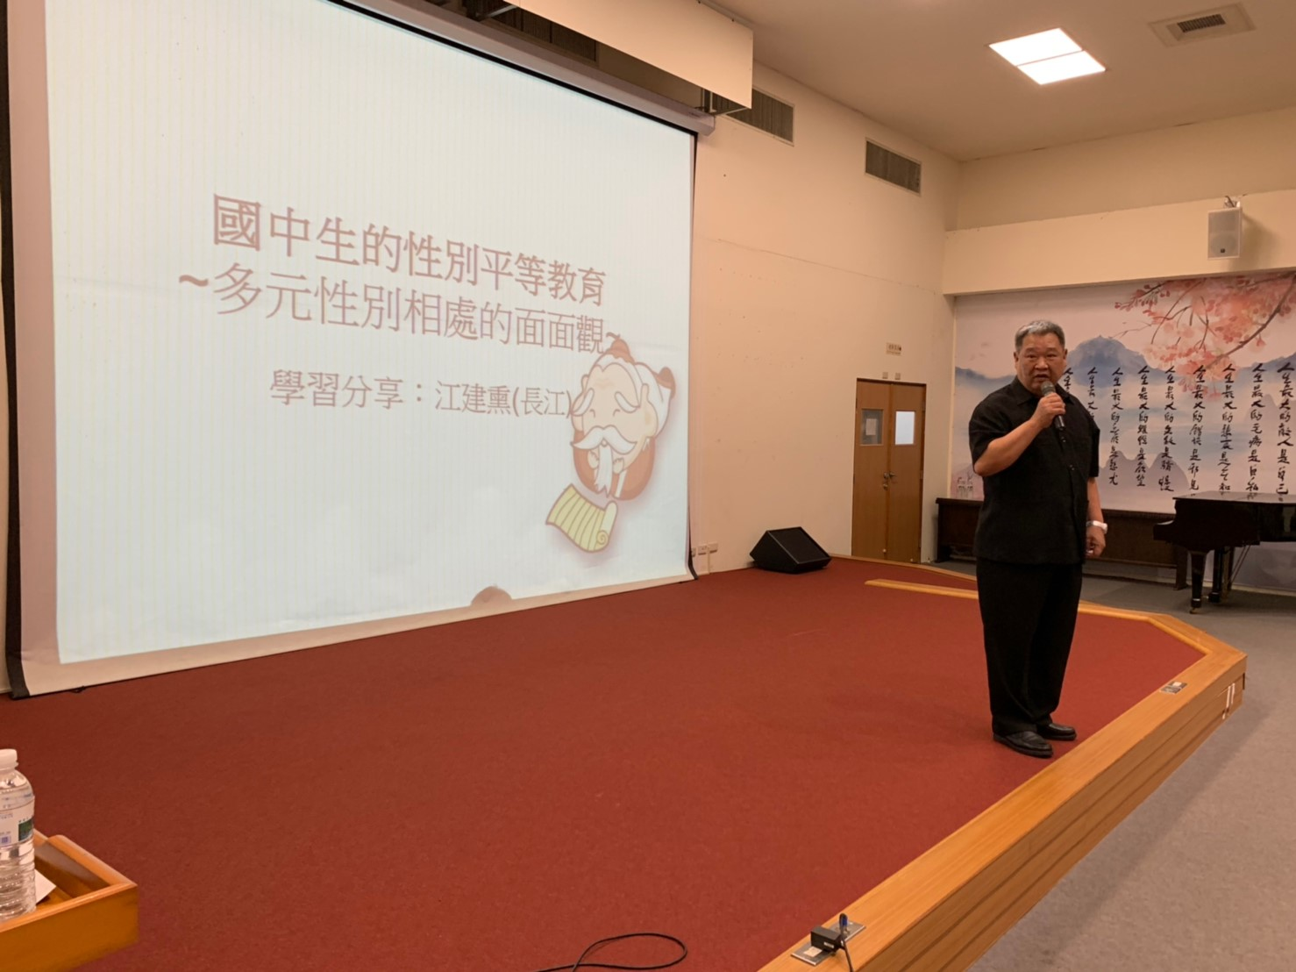

活動照片
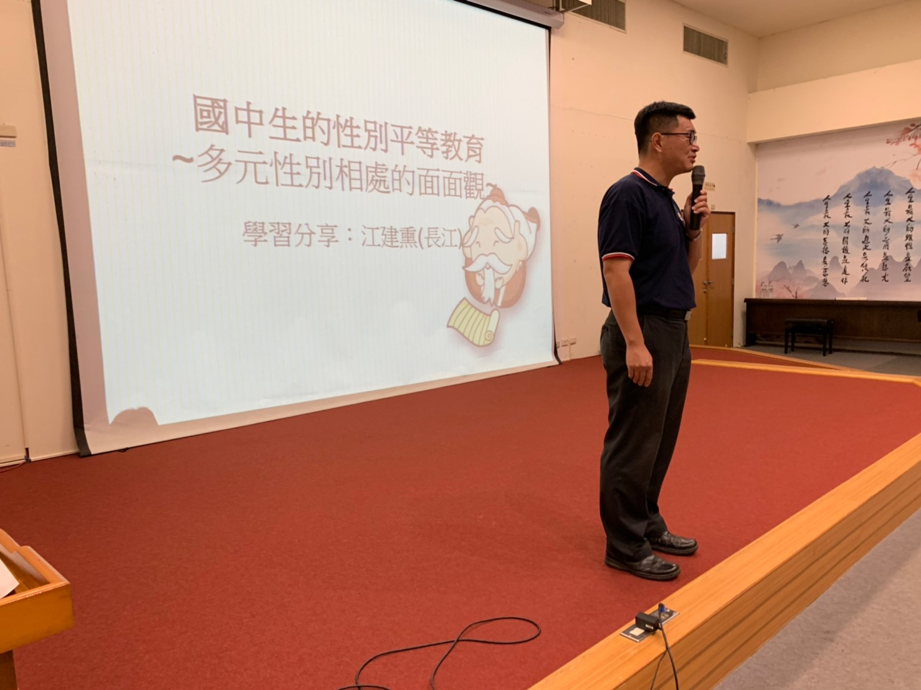
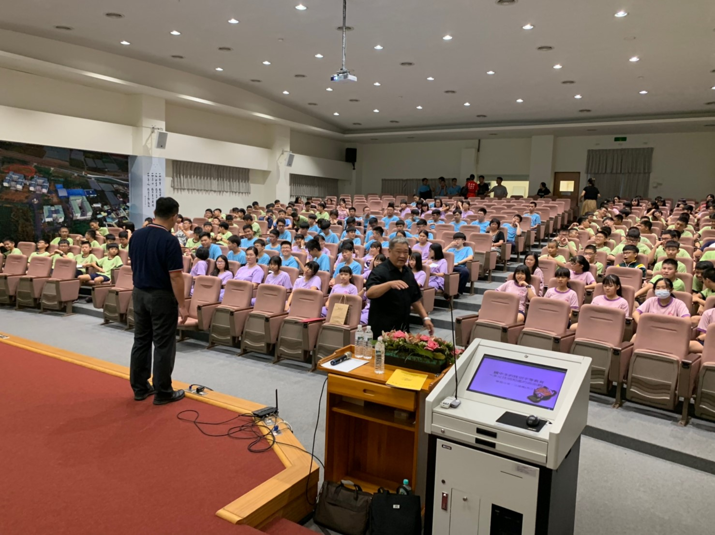

活動照片
